الجمهورية الجزائرية الديمقراطية الشعبية
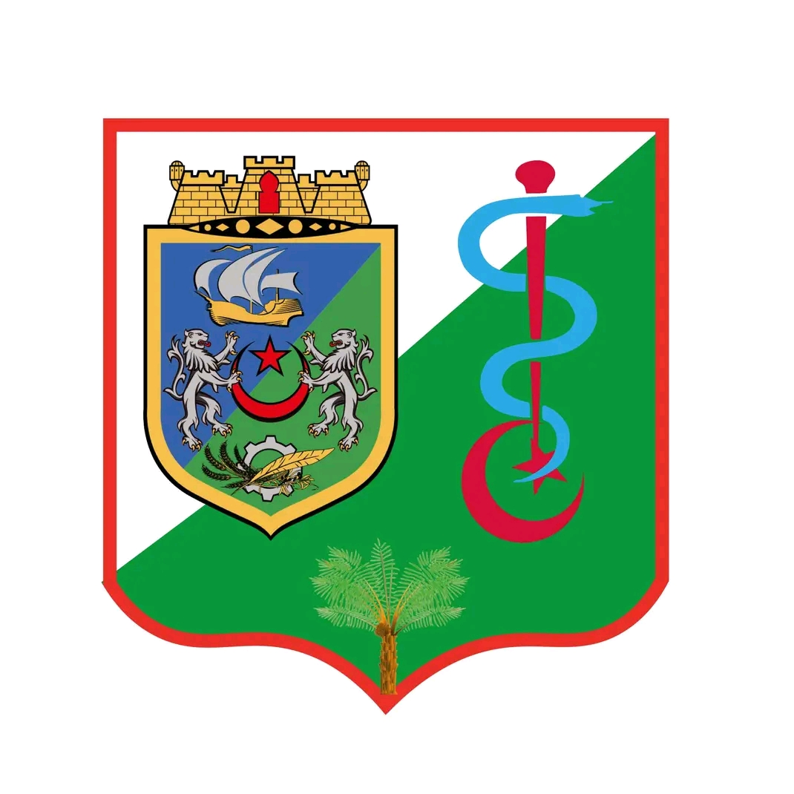
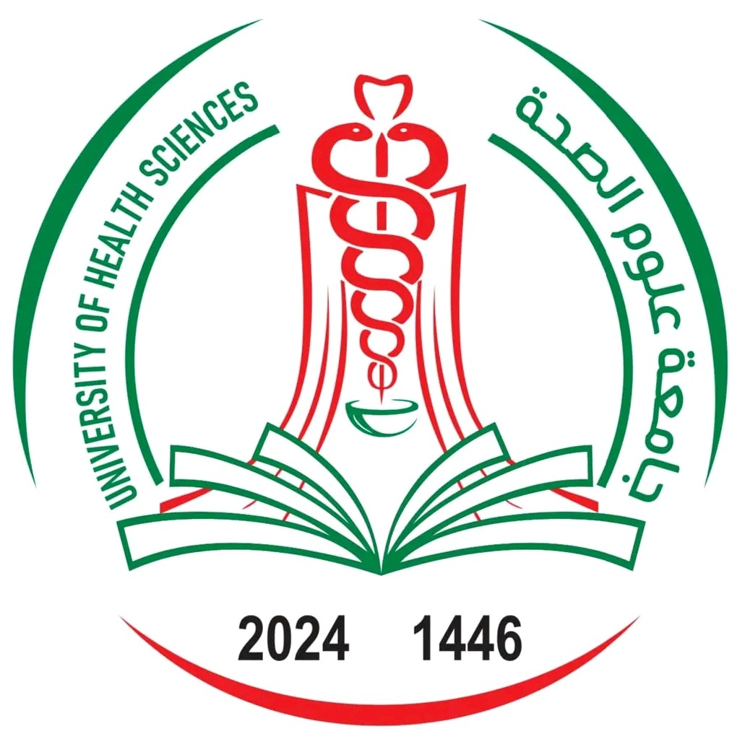
République Algérienne Démocratique et populaire
وزارة التعليم العالي و البحث العلمي
Ministère de l’Enseignement Supérieur
Et de la Recherche Scientifique
جامعة علوم الصحة
Université des Sciences de la Santé
كلية الطب
Faculté de Médecine

PLANNING DES DATES DES EXAMENS NATIONAUX DU DEMS 2025/2026
SESSION NORMALE: Du 06 décembre au 18 décembre 2025

I / SPECIALITES MEDICALES
SPECIALITES | DATES DES EXAMENS | LIEUX DES EXAMENS
ANESTHESIE REANIMATION | Du 08 au 20 décembre 2025 | Faculté de médecine d’Oran
ANESTHESIE REANIMATION PEDIATRIQUE | 07 et 08 décembre 2025 | Oran
CARDIOLOGIE | Du 15 au 18 décembre 2025 | Centre Maherzi ex. Laperrine (Alger)
DERMATOLOGIE ET VENEREOLOGIE | 14, 15 et 16 décembre 2025 | Faculté de Médecine de Tlemcen
ENDOCRINOLOGIE/ DIABETOLOGIE ET MALADIES METABOLIQUES | Du 07 au 10 décembre 2025 | Faculté de Médecine d’Alger- Ziania -
EPIDEMIOLOGIE ET MEDECINE PREVENTIVE | 15 et 16 décembre 2025  à 8h 30 | CHU Beni Messous (Alger)  Sce : épidémiologie et de médecine préventive
GYNECOLOGIE- OBSTETRIQUE | 14 décembre 2025 | Centre Maherzi ex. Laperrine (Alger)
HEMATOLOGIE | 13 décembre 2025 | Faculté de Médecine de Blida
HEPATO- GASTROENTEROLOGIE | 15, 16 et 17 décembre 2025 | ORAN
INFECTIOLOGIE | Du 07 au 10 décembre 2025 | Faculté de Médecine d’Annaba
MEDECINE INTERNE | Du 07 au 10 décembre 2025 | Faculté de Médecine d’Annaba
MEDECINE LEGALE, ET DROIT MEDICAL ET ETHIQUE | 14 et 15 décembre 2025 | CHU Blida
MEDECINE NUCLEAIRE ET IMAGERIE MOLECULAIRE | 16 et 17 décembre 2025 | CHU Bab El Oued (Alger)
MEDECINE PHYSIQUE ET READAPTATION | Du 08 au 11 décembre 2025 | EHS de MPR Tixeraine (Alger)
MEDECINE DU SPORT | Les 16 et 17 décembre 2025 | EHS Dr. Maouche (ex CNMS) (Alger)  Sce : médecine du sport
MEDECINE DU TRAVAIL | Du 14 au 17 décembre 2025 | Centre Maherzi ex. Laperrine (Alger)
NEPHROLOGIE | Du 09 au 11 décembre 2025 | Faculté de Médecine de Sidi Bel Abbes
NEUROLOGIE | Du 14 au 17 décembre 2025 | L’examen théorique le 14 décembre: faculté de médecine d’Alger -Ziania-  L’examen pratique le 15 CHU Bab el oued service de neurologie
ONCOLOGIE -MEDICALE | Du 08 au 10 décembre 2025 | Oran
OPHTALMOLOGIE | Du 08 au 11 décembre 2025 | CHU Mustapha (Alger)  Sce : ophtalmologie
OTO-RHINO-LARYNGOLOGIE | Du 08 au 10 décembre 2025 | Faculté de Médecine d’Alger - Ziania –
PEDIATRIE | 14 et 15 décembre 2025 | Oran
PEDOPSYCHIATRIE | 14 et 15 décembre 2025 | CHU Frantz Fanon  Blida
PNEUMO-PHTISIOLOGIE | Du 14 au 17 décembre 2025  à 8h30 | CHU Beni-Messous (Alger)  Sce : pneumo-allergologie
PSYCHIATRIE | Du 14 au 18 décembre 2025 | EHS en Transplantation d’Organes et de Tissus (TOT – Ex Institut du Rein) BLIDA  le bloc pédagogique
RADIOTHERAPIE-ONCOLOGIE | Du 16 au 18 décembre 2025 | Université Constantine 3 Saleh Boubnider  Faculté de Médecine de Constantine
REANIMATION MEDICALE | Du 07 au 09 décembre 2025 | Oran
RHUMATOLOGIE | Du 07 au 11 décembre 2025 | Faculté de Médecine d’Annaba

II / SPECIALITES FONDAMENTALES
SPECIALITES | DATES DES EXAMENS | LIEUX DES EXAMENS
ANATOMIE GENERALE | 14 décembre 2025 | CHU Constantine  Sce: anatomie générale
ANATOMIE ET CYTOLOGIE PATHOLOGIQUE | 13 et 14 décembre 2025 | CHU BLIDA  Sce: ana- path
BIOCHIMIE | Du 16 au 18 décembre 2025 | Faculté de Médecine de Sétif
HEMOBIOLOGIE ET TRANSFUSION SANGUINE | Du 6 au 9 décembre 2025 | Faculté de Médecine d’Annaba
HISTOLOGIE EMBRYOLOGIE ET GENETIQUE CLINIQUE | 16 et 17 décembre 2025 | Oran
IMAGERIE MEDICALE ET RADIOLOGIE | 16, 17 et 18 décembre 2025 | Oran
IMMUNOLOGIE | Du 14 au 16 décembre 2025 | Faculté de Médecine d’Alger- Ziania-
MICROBIOLOGIE | Du 09 au 11 décembre 2025 | Université Constantine 3 Saleh Boubnider  Faculté de Médecine de Constantine  Département de pharmacie
NEURO PHYSIOLOGIE CLINIQUE ET EXPLORATION FONCTIONNELLE DU SYSTEME NERVEUX | 14 et 15 décembre 2025 | Oran
PARASITOLOGIE-MYCOLOGIE | Du 08 au 10 décembre 2025 | Université Constantine 3 Saleh Boubnider  Faculté de Médecine de Constantine
PHYSIOLOGIE CLINIQUE ET EXPLORATIONS FONCTIONNELLES CARDIO-RESPIRATOIRE ET DE L’EXERCICE | Le 16 décembre 2025 | CHU Constantine  Service de physiologie
PHYSIOLOGIE CLINIQUE ET EXPLORATION FONCTIONNELLE METABOLIQUE ET NUTRITION | 17 et 18 décembre2025 | Faculté de Médecine de Batna
III/ SPECIALITES CHIRURGICALES
SPECIALITES | DATES DES EXAMENS | LIEUX DES EXAMENS
CHIRURGIE CARDIAQUE | 15 décembre 2025 | Oran
CHIRURGIE MAXILLO-FACIALE | Du 09 au 11 décembre 2025 | CHU Mustapha (Alger)  Service: chirurgie maxillo faciale Lisfranc
CHIRURGIE NEUROLOGIQUE | Du 7 au 11 décembre 2025 | Faculté de Médecine de Batna
CHIRURGIE ORTHOPEDIQUE ET TRAUMATOLOGIE | Du 06 au 10 décembre 2025 | Faculté de Médecine de Constantine Chalet des Pins: Décanat
CHIRURGIE PEDIATRIQUE | Du 06 au 09 décembre 2025 | Oran
CHIRURGIE PLASTIQUE, RECONSTRUCTRICE, ESTHETIQUE ET DE BRULOLOGIE | 14 décembre 2025 | Oran
CHIRURGIE THORACIQUE | 07 décembre 2025 | Centre Maherzi ex. Laperrine (Alger)
CHIRURGIE UROLOGIQUE | Du 16 au 18 décembre 2025 | CHU Beni Messous (Alger)
CHIRURGIE VASCULAIRE | 15 et 16 décembre 2025 | Oran
CHIRURGIE VISCERALE ET DIGESTIVE | 16 décembre 2025 | Oran
V/ SPECIALITES MEDECINE DENTAIRE
SPECIALITES | DATES DES EXAMENS | LIEUX DES EXAMENS
ODONTOLOGIE CONSERVATRICE | Du 15 au 18 décembre 2025 | CHU Mustapha (Alger)  Sce : O.C
ORTHOPEDIE DENTO- FACIALE | Du 14 au 17 décembre 2025 | Oran
PARODONTOLOGIE | Du 07 au 11 décembre 2025 | Oran
PATHOLOGIE ET CHIRURGIE BUCCALES | Du 14 au 17 décembre 2025 | Faculté de Médecine de Blida
PROTHESE | Du 09 au 11 décembre 2025 | Campus Chihani Bachir Constantine  Sce: Prothèse

